Ćwiczenie 2

NFS – Linux serwer

# Definicje

**Nfs-kernel-server** – pakiet serwera NFS(network file system) - NFS jest to usługa pozwalająca udostępniać zasoby dyskowe komputerom w sieci. Serwer udostępnia katalog(i) klientom, którzy mogą je podmontować i działać jak na lokalnym systemie plików. Ponadto można z niego uruchamiać stacje bezdyskowe lub tworzyć rozproszone systemy plików.

**Rpcbind** – łączy porty z usługami korzystając z protokołu RPC. Jest konieczne dla serwera NFS do poprawnego działania

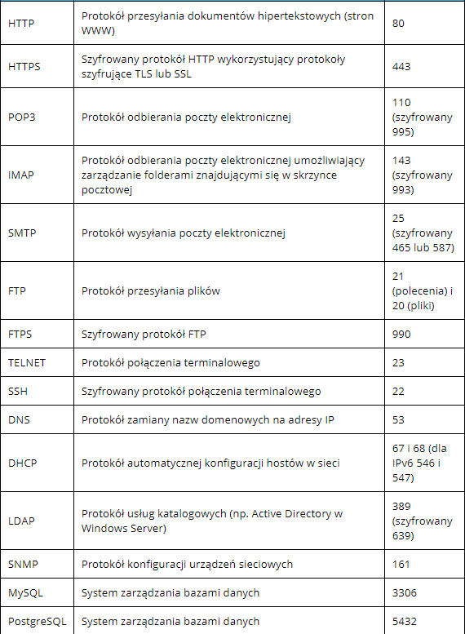

**Literatura**

<https://docs.datafabric.hpe.com/61/AdministratorGuide/MountingNFSonWindowsClient.html>  
<https://en.wikipedia.org/wiki/Network_File_System>  
<https://linux.die.net/man/8/rpcbind>

# Instalacja serwera NFS



Rysunek 1 Instalacja pakietu nfs-kernel-server (po wcześniejszym apt update)



Rysunek 2 Instalacja pakietu rpcbind

# Konfiguracja serwera NFS



Rysunek 3 Uruchomienie usług

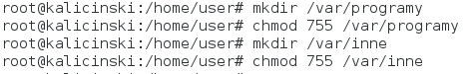

Rysunek 4 Tworzenie katalogów /var/programy i /var/inne z odpowiednimi uprawnieniami



Rysunek 5 Edycja /etc/exports

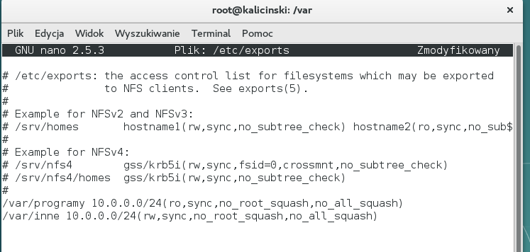

Rysunek 6 Dodanie 2 linijek do pliku (programy do odczytu, inne do odczytu i zmiany)



Rysunek 7 Restart obu usług

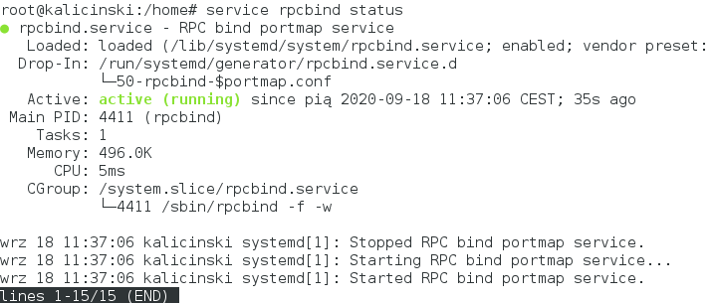

Rysunek 8 Status usługi rpcbind (service rpcbind status)

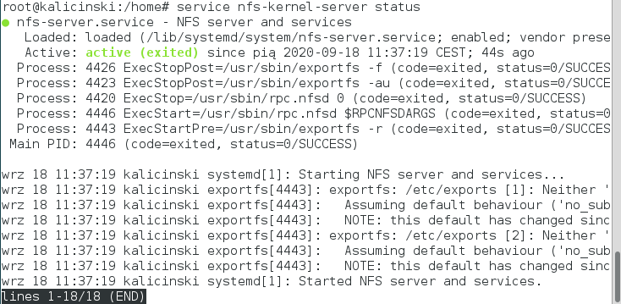

Rysunek 9 Status usługi nfs-kernel-server (service nfs-kernel-server status)

# Test na kliencie

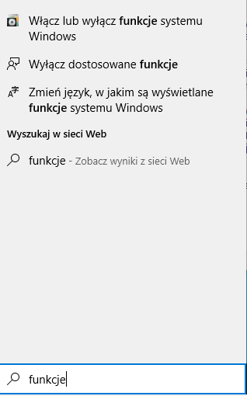

Rysunek 10 Dodajemu obsługę NFS na Windowsie

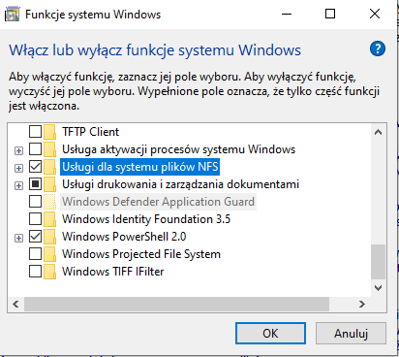

Rysunek 11 Włączamy usługi NFS

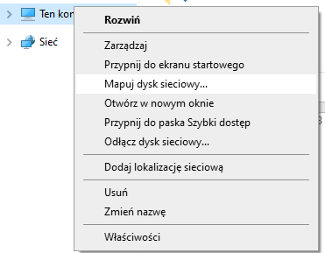

Rysunek 12 Klikamy prawym na Ten Komputer i wybieramy mapuj dysk sieciowy

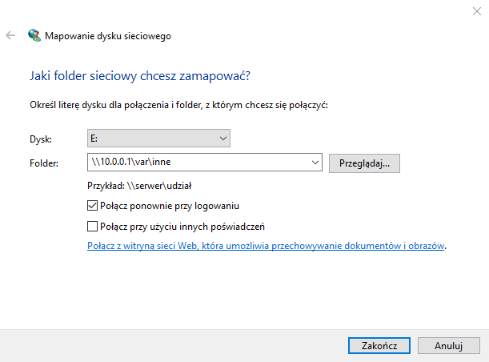

Rysunek 13 Podajemy ścieżkę sieciową

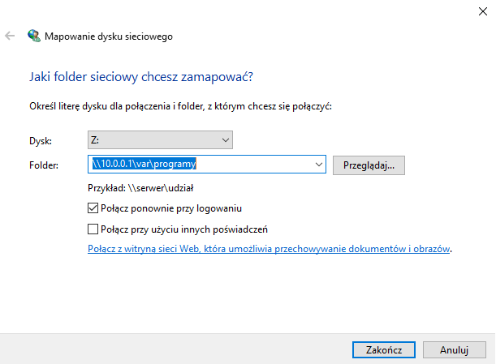

Rysunek 14 Podajemy kolejną ścieżkę sieciową



Rysunek 15 Tworzenie na serwerze pliku test.txt

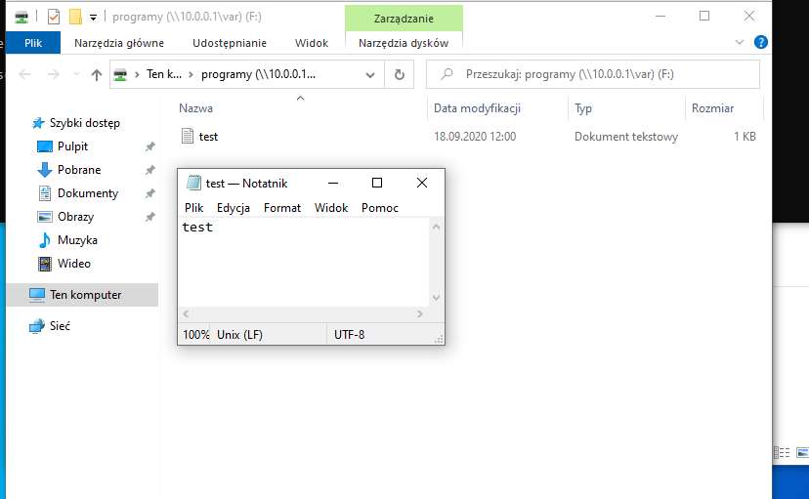

Rysunek 16 Widać plik oraz zawartość

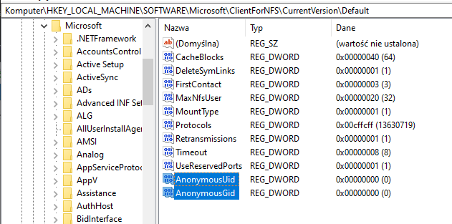

Rysunek – dodajemy do rejestru zaznaczone pozycje

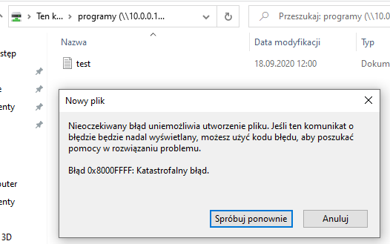

Rysunek - w programach zgodnie z założeniami nie można utworzyć pliku

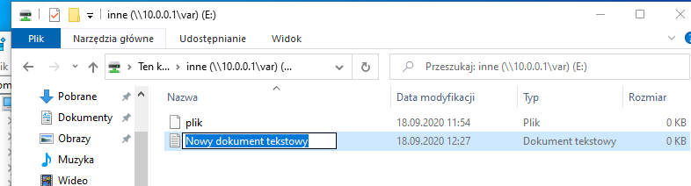

Rysunek - w inne zgodnie z założeniami mamy prawa do odczytu i zapisu

Spis treści

Instalacja serwera NFS 2

Konfiguracja serwera NFS 2

Test na kliencie 4